Особенности волоконно-оптической линии передачи СВЧ сигналов диапазона
8 – 12 ГГц в радиолокационных станциях морского базирования
Фадеенко Варвара Борисовна, Пчелкин Григорий Александрович
Студент
Санкт-Петербургский политехнический университет Петра Великого, Институт Физики, нанотехнологий и телекоммуникаций, Санкт-Петербург, Россия
E-mail: v21.07.96@mail.ru; beegrig@mail.ru
Современные технические средства передвижения стремительно совершенствуются. Обнаружение различных целей в виде таких объектов производят с помощью радиолокационных станций (РЛС), в нашем случае с помощью РЛС, установленной на мачте корабля. В связи с этим требуется модернизация РЛС. Разработка принципиально новых моделей РЛС морского базирования в условиях ужесточающихся требований к точности определения координат объекта, всё большего числа целей, задача практически не реализуемая в связи с дорогой стоимостью оборудования и длительным временем разработки и производства [1]. В реальных корабельных РЛС передача СВЧ сигналов осуществляется посредством коаксиальных кабелей и волноводов. В теории проводятся исследования на тему передачи СВЧ сигналов по волоконно-оптическим линиям связи (ВОЛС) в реальных РЛС морского базирования, но на данный момент технически это не реализовано в уже существующих РЛС.
ВОЛС в отличие от других средств передачи сигналов, приведённых в пример выше, обладают множеством неоспоримых преимуществ при передаче СВЧ сигналов в условиях сильных электромагнитных помех и в ограниченном пространстве. С помощью ВОЛС получаем широкую полосу пропускания (несколько сотен ГГц/км); низкие потери; независимость величины потерь оптического волокна от частоты передаваемых СВЧ сигналов; низкий уровень фазовых шумов и высокая фазовая стабильность при передаче СВЧ сигналов и т.п. [2].
В данной работе рассматривается разработка ВОЛС для передачи СВЧ сигналов частотой 8 – 12 ГГц в РЛС, расположенной на корабле. Рассматривается только приёмный тракт РЛС, а именно связь приёмной антенны с устройствами обработки и индикации посредством ВОЛС. На рис. 1 представлена структурная схема разработанной мною оптимальной конструкции ВОЛС для решения этой задачи.
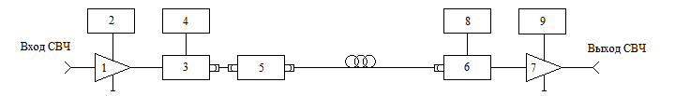
Рис. 1. Структурная схема макета волоконно-оптической линии передачи:
1, 7 – малошумящие усилители, 2 – блок питания, 3 – передающий оптический модуль,
4 – драйвер питания передающего оптического модуля, 5 – оптический изолятор,
6 – приемный оптический модуль, 8, 9 – источники питания
Одним из важных параметров при передаче сигнала СВЧ является амплитудно-частотная характеристика ВОЛС в связи с тем, что передача осуществляется на небольшие расстояния (не более 100 м), Результаты полученных данных представлены на рис. 2. Экспериментальная АЧХ ВОЛС позволяет сделать вывод о том, что её неравномерность составляет порядка 4 - 5 дБ. Это свидетельствует о надежной передаче СВЧ сигналов в исследуемом диапазоне частот.
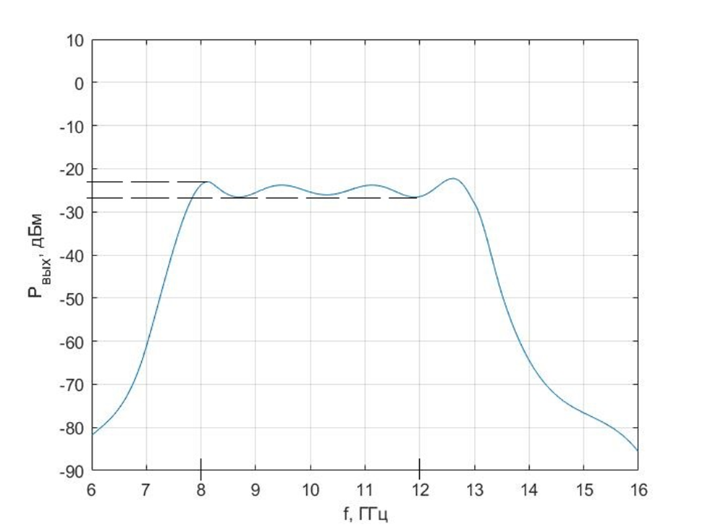
Рис. 2. Амплитудно-частотная характеристика волоконно-оптической линии связи длиной 80 м
Следующей довольно важной характеристикой приёмного тракта РЛС является его тангенциальная чувствительность, следовательно, и тангенциальная чувствительность разработанной нами ВОЛС G_{t}. Данная характеристика изображена на рис. 3
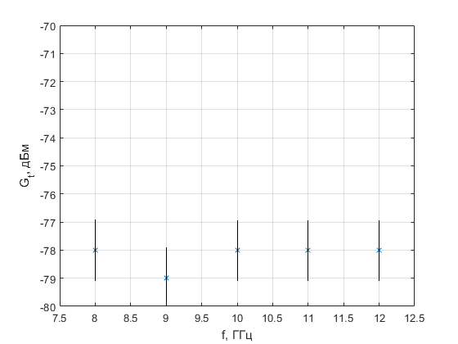
Рис. 3. Зависимость тангенциальной чувствительности ВОЛС от частоты СВЧ сигнала
Чувствительность приёмного тракта ВОЛС составляет примерно минус 78 дБм, что соответствует реальному значению в корабельной РЛС. Проведенные исследования разработанной нами ВОЛС в составе лабораторного макета приёмного тракта РЛС показали, что замена существующих в настоящее время линий передачи СВЧ сигнала на ВОЛС возможна без ухудшения характеристик.

Литература
1. Мельников, Ю. П. Особенности оценки методики применения переотраженных сигналов «посторонних» РЛС для скрытного определения координат кораблей и летательных аппаратов / Ю. П. Мельников // Информационно-измерительные системы. – 2015. - № 4. – С. 108 – 113.
2. Белкин М.Е., Сигов А.С. Новое направление фотоники – сверхвысокочастотная оптоэлектроника // Радиотехника и электроника. 2009, Т. 54(8). с. 901–914.
3. V B Fadeenko, V A Kuts, D A Vasiliev, V V Davydov New design of fiber-optic communication line for the transmission of microwave signals in the X-band. Journal Physics: Conference Series. 2018. 1135(1). Р. 012053.

